2015年中考母题题源汇编：19电磁感应 磁场对电流的作用（含解析）

【中考母题再现】
【福建省莆田市2015年初中毕业（升学）考试试卷】下图中，与发电机工作原理相同的实验是（ ）
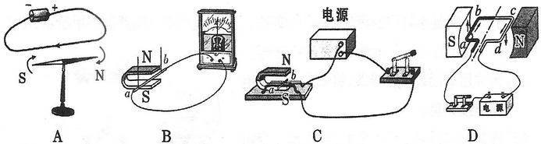
【难点中心】本题以图片的形式给出了课本上常见的几个重要机械，题目虽然简单，但知识涵盖量高，意在较全面的考查电磁感应原理及磁场对电流的作用等相关的磁学知识。在中考试卷中，磁学部分赋的分值不多，无法多出题，但又要较全面的考查相关知识，所以今后在出题形式上多的仍以这种综合题的形式出现，而电磁感应原理和磁场对电流的作用是磁学的重点，所以电磁感应原理和磁场对电流的作用经常会放在一起出题，主要考查二者的异同和实验探究过程。
【考点难点突破】
【知识链节】
一、磁场对通电导线的作用：
（1）通电导体在磁场里受到力的作用。力的方向跟磁感线方向垂直，跟电流方向垂直；
（2）通电导体在磁场里受力的方向，跟电流方向和磁感线方向有关。
2、电动机：
(1)原理：电动机是根据通电线圈在磁场中因受力而发生转动的原理制成的，是将电能转化为机械能的装置。
(2)构造：电动机是由转子(能够转动的部分)和定子(固定不动的部分)两部分组成的。
(3)换向器是由两个铜制半环构成的，两者彼此绝缘。换向器的作用是每当线圈刚转过平衡位置时，能自动改变线圈中电流的方向，使线圈连续转动。
(4)电动机的转动方向由电流方向和磁场方向决定。改变电动机转动方向的方法：改变电流方向（交换电压接线）或改变磁感线方向（对调磁极）。
(5)电动机转速的大小与线圈的匝数、线圈中电流的大小、磁场的强弱有关，即线圈匝数越多，电流越大，磁场越强，转速越快。提高电动机转速的方法：增加线圈的匝数、增加磁体的磁性、增大电流。
(6)与热机相比，电动机的优点：构造简单；控制方便；体积小；无污染；效率高；功率可大可小。
二、电磁感应现象：
(1)英国物理学家法拉第发现了电磁感应现象，进一步揭示了电与磁之间的联系，发明了发电机。
(2)内容：闭合电路的一部分导体在磁场中做切割磁感线运动时，导体中就产生电流，这种现象叫做电磁感应，产生的电流叫做感应电流。
2、发电机：
(1)原理：发电机是根据电磁感应现象制成的。
(2)能量的转化：发电机是将机械能转化为电能的装置。
(3)构造：发电机是由定子和转子两部分组成的。
(4)直流电和交流电：从电池得到的电流的方向不变，通常叫做直流电（DC）。电流方向周期性变化的电流叫做交变电流，简称交流电（AC）。
在交变电流中，电流在每秒内周期性变化的次数叫做频率，频率的单位是赫兹，简称赫，符号为Hz。
(5)我国供生产和生活用的交流电，电压是220V，频率是50Hz，周期是0.02s，即1s内有50个周期，交流电的方向每周期改变2次，所以50Hz的交流电电流方向1s内改变100次。
【技能方法】
电磁感应和磁场对电流的作用经常会集中在一起进行考查，题目难度不大，从以下几个方面着手复习即可。[来源:学科网]
- 熟记电磁感应和磁场对电流的作用的内容，并能对其探究实验装置进行准确的区别，明确其中的能量转化情况。
(2) 牢记电动机和发电机结构上的的异同和各自的原理，根据电磁感应原理发明了发电机，根据磁场对电流的作用发明了电动机。
(3) 对于没有见过的机械，学会从能量转化的角度判断出是运用了电磁感应原理还是磁场对电流的作用。
【热身训练】
1 POS刷卡机的广泛应用给人们的生活带来了便利。POS机的刷卡位置有一个绕有线圈的小铁环制成的检测头（如图所示）。在使用时，将带有磁条的信用卡在POS机指定位置刷一下，检测头的线圈中就会产生变化的电流，POS机便可读出磁条上的信息。下图中能反映POS刷卡机读出信息原理的是
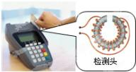

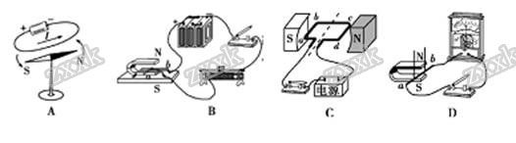
2. 如图所示，在探究“什么情况下磁可以生电”的实验中，保持磁体不动，闭合开关，导体ab水平向右运动，灵敏电流计指针向左偏转。下列说法正确的是
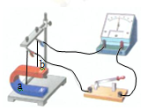[来源:学科网]
A.若导体ab水平向左运动，则灵敏电流计指针向右偏转
B.若导体ab竖直向上运动，则灵敏电流计指针向左偏转
C.若导体ab竖直向下运动，则灵敏电流计指针向左偏转
D.若导体ab向斜上方运动，则灵敏电流计指针不会偏转
3. 小明同学将微风电风扇与小灯泡按如图所示的电路连接并进行实验，用手快速拨动风扇叶片，这时发现小灯泡发光，微风电风扇居然变成了“发电机”．关于该实验，下列说法正确的是（ ）A．“电风扇发电”的原理是电磁感应
B．“电风导扇发电”的原理是通电线在磁场中受到力的作用
C．“电风赢发电”过程是把电能转化为机械能
D．小灯泡发光是把光能转化为电能
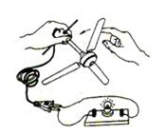
【冲关演练】
1. 【山东省济南市历下区2015届九年级5月教学质量检测】如图所示的装置中，当闭合电路中的导体AB在磁场中做切割磁感线运动时，电流表指针发生偏转，说明电路中有了电流。此过程中（ ）
A. 电能转化成机械能，导体AB相当于电源
B．机械能转化成电能，导体AB相当于电源
C．电能转化成机械能，电流表相当于电源[来源:学,科,网]
D．机械能转化成电能，电流表相当于电源
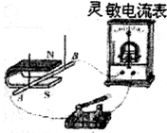
2. 【2015届山东省枣庄市枣庄第十九中学九年级4月模拟考试】发电机是把机械能转化为电能的装置．下列能作为发电机设计原理的装置是
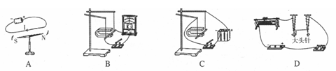
3. 【丹东七中2014-2015学年度下学期九年级第一次模拟】如图3所示是一些电学实验装置，体现发电机原理的是（ ）
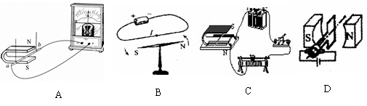
图3
二、2015中考考题
1、【广州市2015年中考试卷物理试题】 如图所示，线圈abcd位于磁场中，K与1接通时，ab段导线受磁场力F的方向向上；当K改为与2接通时，ab段导线受磁场力（）[来源:学科网ZXXK]
A．方向向下
B．方向向上[来源:学科网]
C．为零，因为电源反接
D．为零，因为电路一定是断路
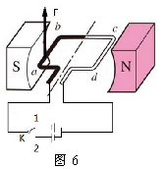
2. 【贵州省安顺市2015中考物理试题】如图所示是一手压电筒，按压手柄，塑料齿轮带动线圈内磁性飞轮高速旋转，使灯泡发光。下列四图中与这一过程的工作原理相同的是（ ）
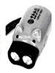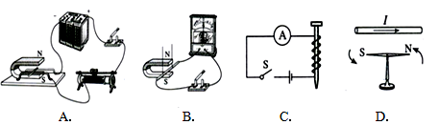
A B C D
3. 【四川省自贡市2015年中考物理试题解析】下列装置中是利用电磁感应工作的是 [来源:学#科#网Z#X#X#K]（ ）
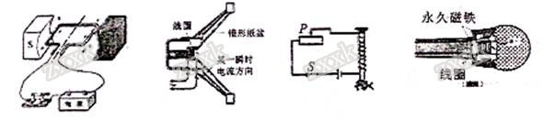
A、电动机 B、扬声器 C、电磁铁 D、动圈式话筒
4. 【河北省2015年中考物理试题】如图所示的闭合电路中，物体ab静止，当蹄形磁铁竖直向上运动时，灵敏电流计的指针 （选填“会”或“不会”）偏转；让铜棒ab向右缓慢运动时，灵敏电流计的指针偏转的角度较小；快速运动时，指针偏转的角度较大。这说明感应电流的大小与 有关， （选填“动圈式话筒”或“动圈式扬声器”）是应用电磁感应原理制成的。[来源:学.科.网]
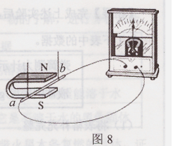
5.【广西省南宁市2015初中毕业升学考试试卷】在图5所示的实验中，用来探究电磁铁磁性强弱与哪些因素有关的实验是
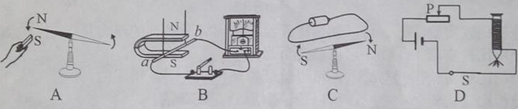
【中考母题再现】
【福建省莆田市2015年初中毕业（升学）考试试卷】下图中，与发电机工作原理相同的实验是（ ）
【答案】B
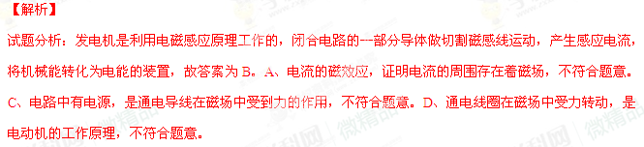【难点中心】本题以图片的形式给出了课本上常见的几个重要机械，题目虽然简单，但知识涵盖量高，意在较全面的考查电磁感应原理及磁场对电流的作用等相关的磁学知识。在中考试卷中，磁学部分赋的分值不多，无法多出题，但又要较全面的考查相关知识，所以今后在出题形式上多的仍以这种综合题的形式出现，而电磁感应原理和磁场对电流的作用是磁学的重点，所以电磁感应原理和磁场对电流的作用经常会放在一起出题，主要考查二者的异同和实验探究过程。
【考点难点突破】
【知识链节】
一、磁场对通电导线的作用：
（1）通电导体在磁场里受到力的作用。力的方向跟磁感线方向垂直，跟电流方向垂直；
（2）通电导体在磁场里受力的方向，跟电流方向和磁感线方向有关。
2、电动机：
(1)原理：电动机是根据通电线圈在磁场中因受力而发生转动的原理制成的，是将电能转化为机械能的装置。
(2)构造：电动机是由转子(能够转动的部分)和定子(固定不动的部分)两部分组成的。
(3)换向器是由两个铜制半环构成的，两者彼此绝缘。换向器的作用是每当线圈刚转过平衡位置时，能自动改变线圈中电流的方向，使线圈连续转动。
(4)电动机的转动方向由电流方向和磁场方向决定。改变电动机转动方向的方法：改变电流方向（交换电压接线）或改变磁感线方向（对调磁极）。
(5)电动机转速的大小与线圈的匝数、线圈中电流的大小、磁场的强弱有关，即线圈匝数越多，电流越大，磁场越强，转速越快。提高电动机转速的方法：增加线圈的匝数、增加磁体的磁性、增大电流。
(6)与热机相比，电动机的优点：构造简单；控制方便；体积小；无污染；效率高；功率可大可小。
二、电磁感应现象：[来源:学科网]
(1)英国物理学家法拉第发现了电磁感应现象，进一步揭示了电与磁之间的联系，发明了发电机。[来源:学+科+网]
(2)内容：闭合电路的一部分导体在磁场中做切割磁感线运动时，导体中就产生电流，这种现象叫做电磁感应，产生的电流叫做感应电流。
2、发电机：
(1)原理：发电机是根据电磁感应现象制成的。
(2)能量的转化：发电机是将机械能转化为电能的装置。
(3)构造：发电机是由定子和转子两部分组成的。
(4)直流电和交流电：从电池得到的电流的方向不变，通常叫做直流电（DC）。电流方向周期性变化的电流叫做交变电流，简称交流电（AC）。
在交变电流中，电流在每秒内周期性变化的次数叫做频率，频率的单位是赫兹，简称赫，符号为Hz。
(5)我国供生产和生活用的交流电，电压是220V，频率是50Hz，周期是0.02s，即1s内有50个周期，交流电的方向每周期改变2次，所以50Hz的交流电电流方向1s内改变100次。
【技能方法】
电磁感应和磁场对电流的作用经常会集中在一起进行考查，题目难度不大，从以下几个方面着手复习即可。
- 熟记电磁感应和磁场对电流的作用的内容，并能对其探究实验装置进行准确的区别，明确其中的能量转化情况。
(2) 牢记电动机和发电机结构上的的异同和各自的原理，根据电磁感应原理发明了发电机，根据磁场对电流的作用发明了电动机。
(3) 对于没有见过的机械，学会从能量转化的角度判断出是运用了电磁感应原理还是磁场对电流的作用。
【热身训练】
1 POS刷卡机的广泛应用给人们的生活带来了便利。POS机的刷卡位置有一个绕有线圈的小铁环制成的检测头（如图所示）。在使用时，将带有磁条的信用卡在POS机指定位置刷一下，检测头的线圈中就会产生变化的电流，POS机便可读出磁条上的信息。下图中能反映POS刷卡机读出信息原理的是

1.D
解析：闭合电路的一部分导体在磁场中进行切割磁感线运动时，导体中有感应电流产生，这种现象是电磁感应现象，POS刷卡机就是利用电磁感应原理制成的。A、如图反映电流周围存在着磁场．故A错误；B、如图电路中有电源，是通电导体在磁场中受力运动，故B错误；C、如图电路中有电源，是电动机原理，故C错误；D、如图电路中没有电源，当闭合开关，闭合电路的一部分导体在磁场中进行切割磁感线运动时，导体中有感应电流产生，这是电磁感应，故D正确．
2. 如图所示，在探究“什么情况下磁可以生电”的实验中，保持磁体不动，闭合开关，导体ab水平向右运动，灵敏电流计指针向左偏转。下列说法正确的是
A.若导体ab水平向左运动，则灵敏电流计指针向右偏转
B.若导体ab竖直向上运动，则灵敏电流计指针向左偏转
C.若导体ab竖直向下运动，则灵敏电流计指针向左偏转
D.若导体ab向斜上方运动，则灵敏电流计指针不会偏转
2.A[来源:学科网ZXXK]
解析： A、由图知，当导线ab水平向右运动，则灵敏电流计指针向左偏转，若导线ab水平向左运动，切割磁感线的方向发生了变化，所以电流方向发生变化，则灵敏电流计指针应向右偏转，所以A正确；B、若导线ab竖直向上运动，与磁感线方向平行，不切割磁感线，所以无感应电流产生，指针不偏转，所以B错误；C、若导线ab竖直向下运动，与磁感线方向平行，不切割磁感线，所以无感应电流产生，指针不偏转，所以C错误；D、若导线ab斜向上运动，此时切割磁感线，电路中会产生感应电流，所以电流表指针偏转，所以D错误。故选A。

3. 小明同学将微风电风扇与小灯泡按如图所示的电路连接并进行实验，用手快速拨动风扇叶片，这时发现小灯泡发光，微风电风扇居然变成了“发电机”．关于该实验，下列说法正确的是（ ）
A．“电风扇发电”的原理是电磁感应
B．“电风导扇发电”的原理是通电线在磁场中受到力的作用
C．“电风赢发电”过程是把电能转化为机械能
D．小灯泡发光是把光能转化为电能
3.A
【冲关演练】
1. 【山东省济南市历下区2015届九年级5月教学质量检测】如图所示的装置中，当闭合电路中的导体AB在磁场中做切割磁感线运动时，电流表指针发生偏转，说明电路中有了电流。此过程中（ ）
A. 电能转化成机械能，导体AB相当于电源
B．机械能转化成电能，导体AB相当于电源
C．电能转化成机械能，电流表相当于电源
D．机械能转化成电能，电流表相当于电源
1.B
解析：当闭合电路中的导体AB在磁场中做切割磁感线运动时，电流表指针发生偏转，说明电路中有了电流。此过程中机械能转化成电能，导体AB相当于电源，发电机就是利用了这一原理。故选B
2. 【2015届山东省枣庄市枣庄第十九中学九年级4月模拟考试】发电机是把机械能转化为电能的装置．下列能作为发电机设计原理的装置是
2.B
解析：A实验是奥斯特实验，得出了电流的磁效应；B实验是电磁感应，闭合电路部分导体在磁场中做切割磁感线运动时，电路中就会产生感应电流，发电机就是利用这一原理设计的；C是通电导体在磁场中受力而运动，是电动机的原理；D是探究电磁铁磁性强弱与哪些因素有关的实验。选B。
3. 【丹东七中2014-2015学年度下学期九年级第一次模拟】如图3所示是一些电学实验装置，体现发电机原理的是（ ）
图3
4.A
解析： 发电机的原理是电磁感应，即闭合电路的部分导体在磁场中做切割磁感线运动时产生感应电流；电动机的原理是通电导体在磁场中受到力的作用运动，图A是导体ab切割磁感线运动时电流表指针偏转，是电磁感应现象，即发电机原理，说法符合题意；B演示的是奥斯特实验，即电流的磁效应，不符合题意；C图中有电源存在，可判断应该是电动机原理，不符合题意；D也存在电源，一定不是电磁感应线线，是电动机原理图；故答案选A。
二、2015中考考题
1、【广州市2015年中考试卷物理试题】 如图所示，线圈abcd位于磁场中，K与1接通时，ab段导线受磁场力F的方向向上；当K改为与2接通时，ab段导线受磁场力（）
A．方向向下
B．方向向上[来源:学科网][来源:Z§xx§k.Com]
C．为零，因为电源反接
D．为零，因为电路一定是断路
【答案】A[来源:学科网]
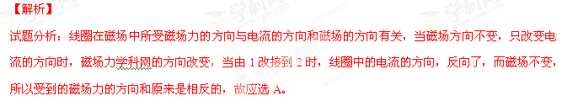
2. 【贵州省安顺市2015中考物理试题】如图所示是一手压电筒，按压手柄，塑料齿轮带动线圈内磁性飞轮高速旋转，使灯泡发光。下列四图中与这一过程的工作原理相同的是（ ）
A B C D
【答案】B
【解析】
试题分析：线圈内磁性飞轮高速旋转时，切割磁感线，产生了感应电流，使手电发光，这一原理是发电机；图A是通电导体在磁场中受到力的作用；图B是导体切割磁感线产生感应电流；图C是电磁铁原理，通电有磁性，断电磁性消失；图D说明通电导线周围存在磁场；故应选B。
3. 【四川省自贡市2015年中考物理试题解析】下列装置中是利用电磁感应工作的是 [来源:学#科#网Z#X#X#K]（ ）
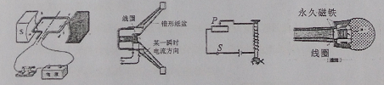
A、电动机 B、扬声器 C、电磁铁 D、动圈式话筒
【答案】D
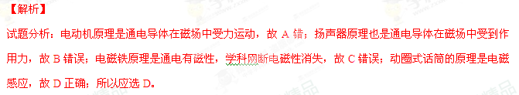4. 【河北省2015年中考物理试题】如图所示的闭合电路中，物体ab静止，当蹄形磁铁竖直向上运动时，灵敏电流计的指针 （选填“会”或“不会”）偏转；让铜棒ab向右缓慢运动时，灵敏电流计的指针偏转的角度较小；快速运动时，指针偏转的角度较大。这说明感应电流的大小与 有关， （选填“动圈式话筒”或“动圈式扬声器”）是应用电磁感应原理制成的。

【答案】不会 导体切割磁感线的速度 动圈式话筒
【解析】
试题分析：闭合电路的一部分导体在磁场中做切割磁感线的运动时，导体中才会产生感应电流，图8中磁体向上运动时导体ab不能切割磁感线，所以不能产生感应电流，灵敏电流计的指针不会偏转；铜棒的运动速度不同时，指针偏转角度不同，这说明感应电流的大小与导体切割磁感线的速度有关；动圈式话筒的原理是电磁感应，而动圈式扬声器的原理是通电导体在磁场中受力。
5.【广西省南宁市2015初中毕业升学考试试卷】在图5所示的实验中，用来探究电磁铁磁性强弱与哪些因素有关的实验是
【答案】D
【解析】
试题分析：A.同名磁极相互排斥，异名磁极相吸引，反应了磁极间的作用规律，故A不符合；B闭合电路的部分导体，在磁场中做切割磁感线运动时,电路中产生感应电流.这是电磁感应现象的实验，故B不符合；C通电导体周围存在与电流方向有关的磁场，这是著名的奥斯特实验，证明了电生磁。故C不符合；D电路中的滑动变阻器可以改变电路中的电流大小，线圈的匝数多少也可以改变，电磁铁的磁性强弱是通过吸引大头针的多少来体现的．吸引的大头针越多，说明电磁铁的磁性越强；吸引的大头针越少，说明电磁铁的磁性越弱．选D。

